15 ноября 2018 года в туркомплексе «Мышкины палаты» состоялся педагогический межмуниципальный фестиваль инноваций учителей-логопедов и дефектологов «Педагогическая кондитерская, или рецепты детской радости». В мероприятии приняли участие педагоги Мышкинского, Угличского, Некоузского и Большесельского районов.
Участники фестиваля представили опыт коррекционно-развивающей работы, авторские пособия в следующих номинациях:
- «Своя изюминка» или старый рецепт на новый лад (нетрадиционное использование популярного педагогического пособия)
- «Кондитерский шедевр» (авторское пособие)
- «Проверенный рецепт» (апробированный приём, пособие, идея)
- «Секретный ингредиент» (удачные педагогические находки, нетрадиционные решения педагогических ситуаций)
Педагогами были представлены 17 «рецептов детской радости» в разных номинациях. Учителя-логопеды и дефектологи пополнили свои педагогические копилки новыми идеями и открытиями. Все выступающие отмечены сертификатами участников.
Мышкинский район достойно представили : Шамина Л.Н. (МДОУ детский сад «Росинка», полифункциональное пособие «Озорные кубики»), Кудряшова С.Ю. (МДОУ детский сад «Тополёк», пособие для развития мелкой моторики «Леденцы монпансье»), Романова Т.А. (МДОУ детский сад Теремок», игры с фонариком «Пирожки с начинкой»)
Положительные отзывы и слова благодарности получили организаторы фестиваля. За организацию и проведение мероприятия управление образования Мышкинского района и ММЦ Угличского МР отметило благодарственными письмами организаторов педагогического фестиваля: Шамину Л.Н. – учителя- логопеда МДОУ детского сада «Росинка» и Розе С.А. – учителя-логопеда детского сада №18 г. Углича, руководителя МО учителей-логопедов и дефектологов Угличского района.

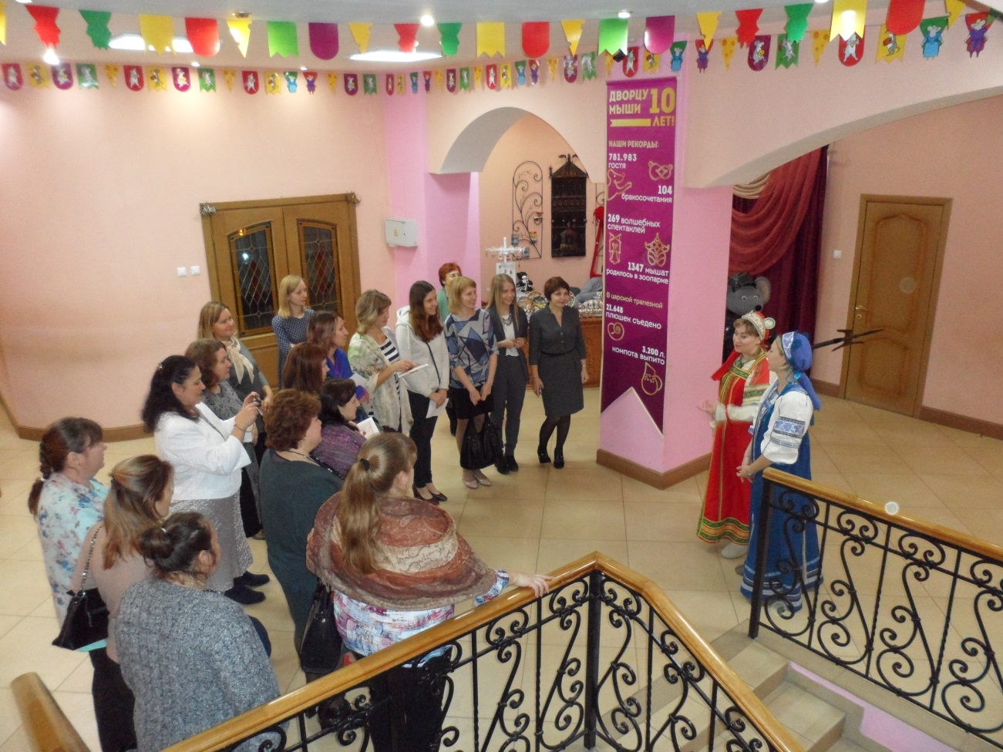
Экскурсия по туркомплексу «Мышкины палаты»
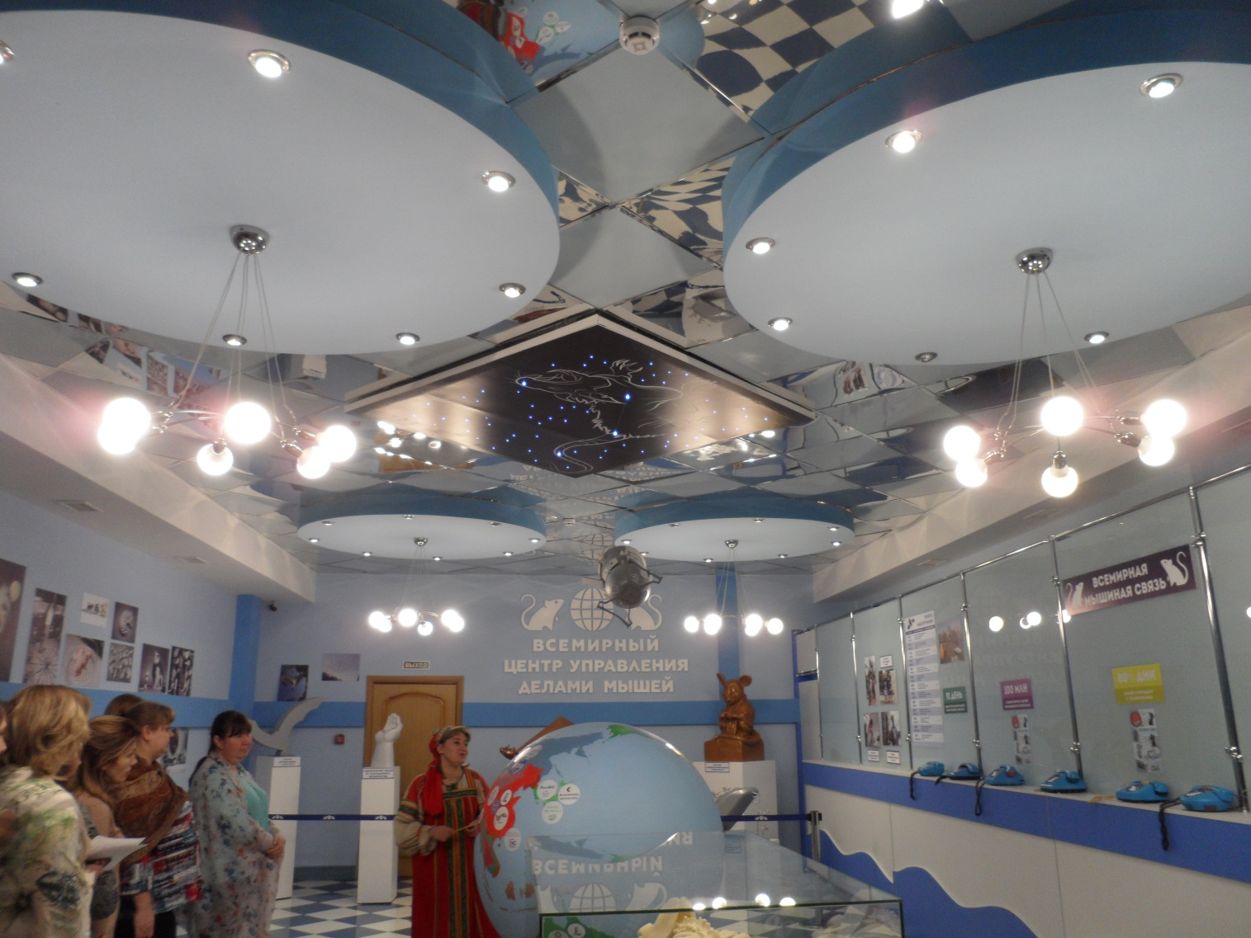

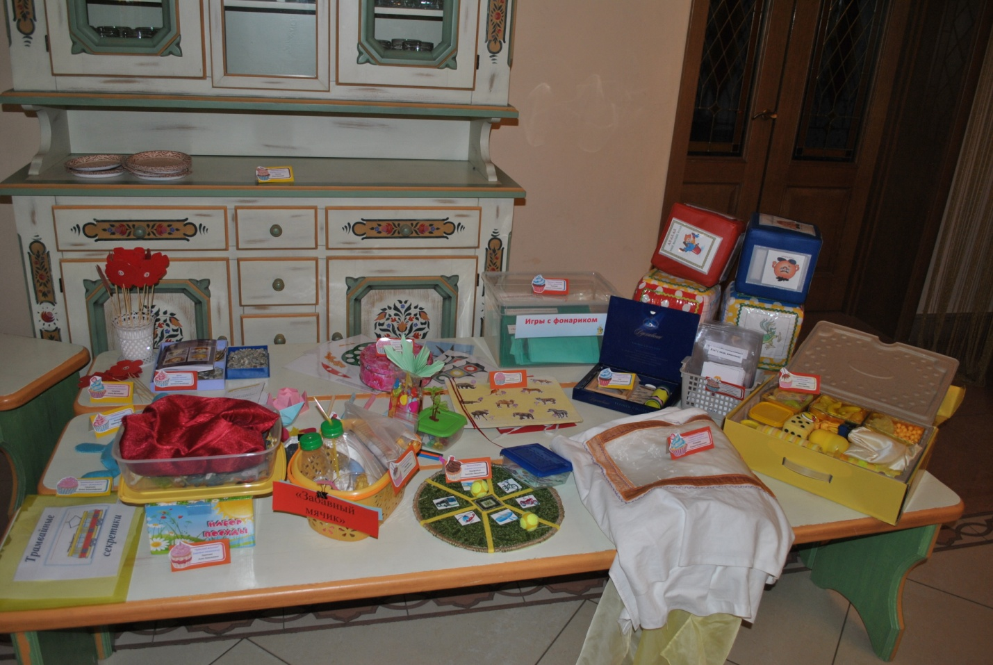
Выставка пособий

Фестиваль «Педагогическая кондитерская, или рецепты детской радости» проходил в дружеской и непринуждённой обстановке, стилизованной под кондитерскую. Об этом свидетельствовало и «меню» - программка мероприятия, и названия пособий, и сама атмосфера.
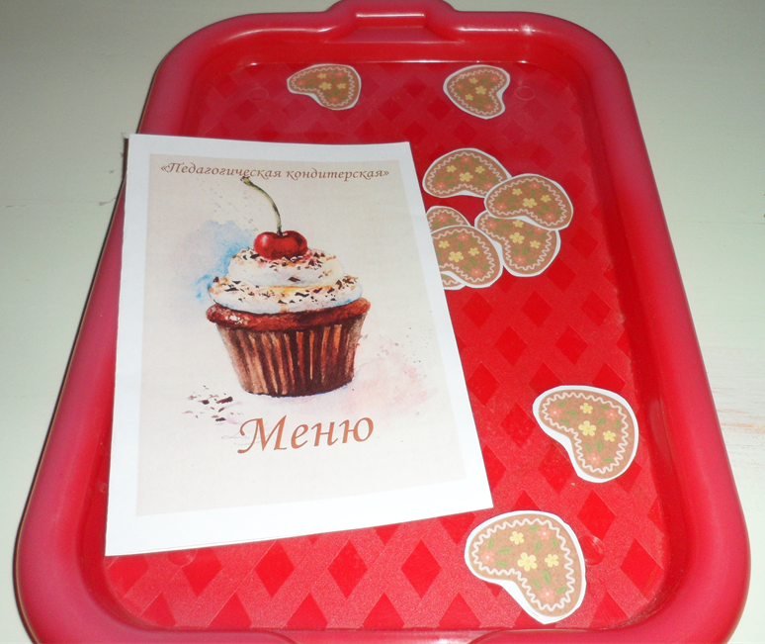

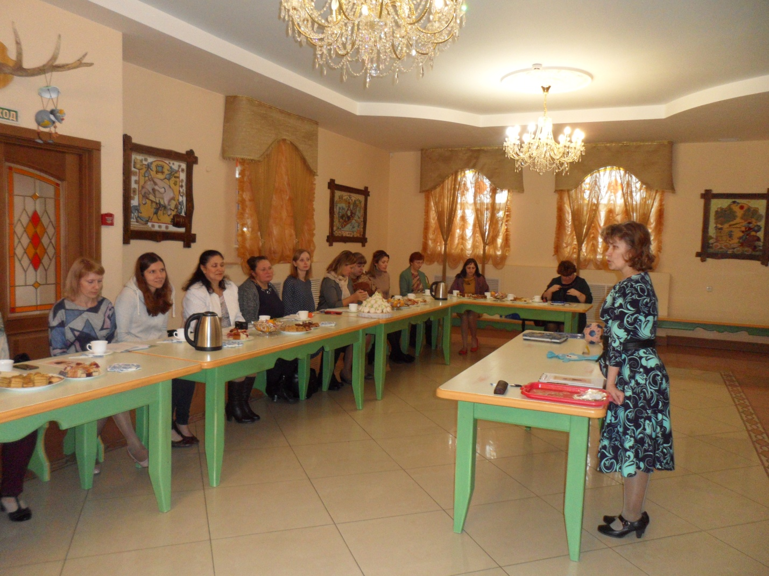
Приветственное слово перед фестивалем.

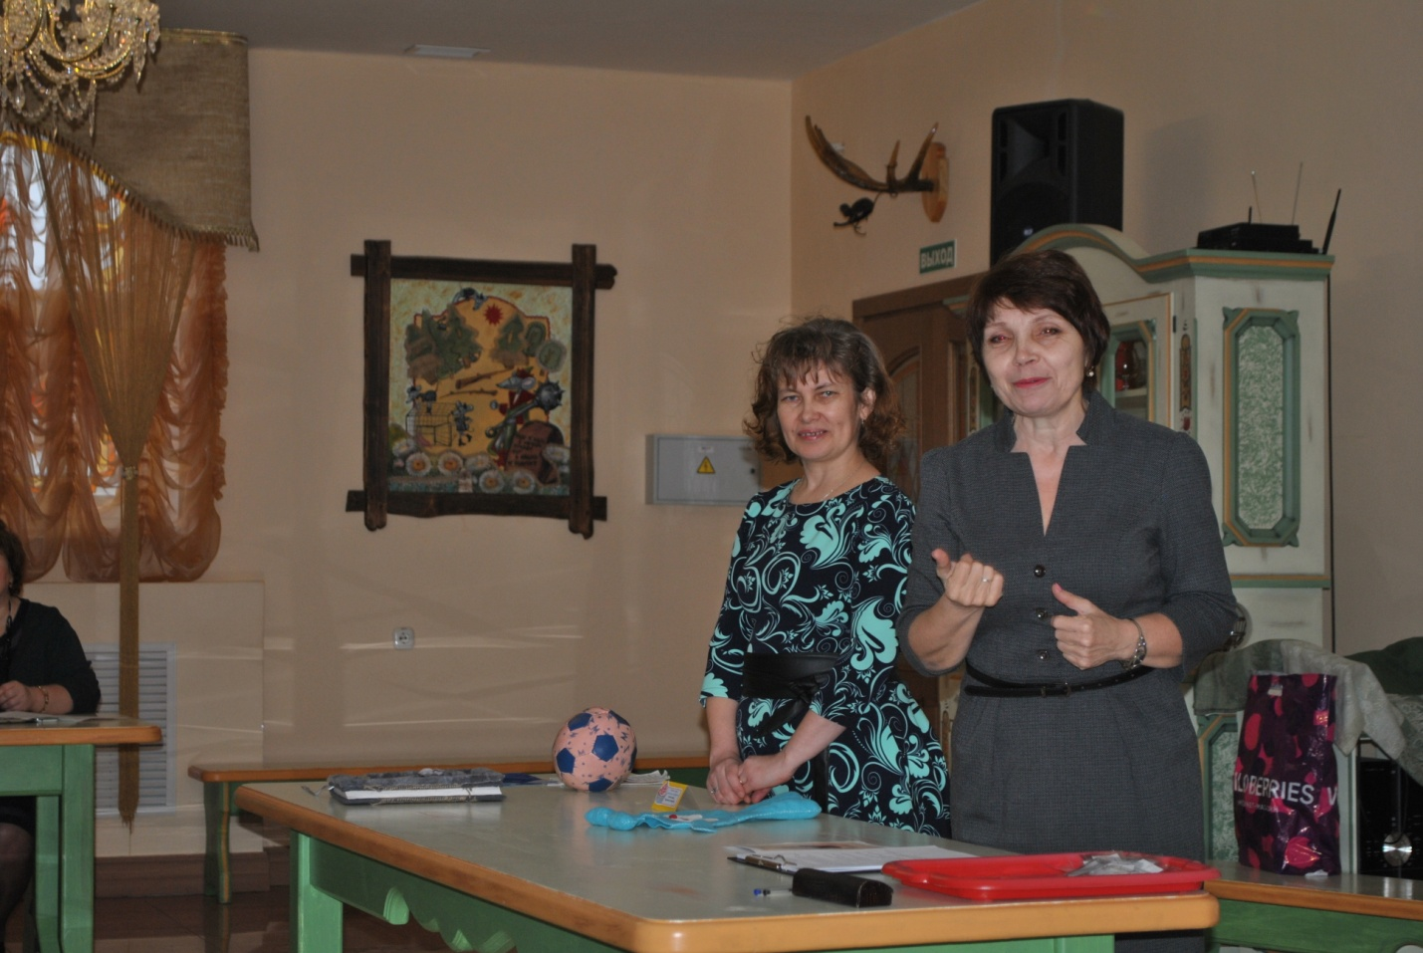
Организаторы фестиваля: Розе С.А. и Шамина Л.Н.

Представление своих пособий участниками фестиваля
